الرصاص Lead

مصادر التسمم :

* من اكثر المعادن انتشارا في الطبيعة حيث نجده في كل مكان ( الهواء – الماء – التربة – اعضاء الحيوان و النبات و الانسان )
* معدن الرصاص و املاحه لها العديد من الاستعمالات في كثير من المجالات ( صناعة اقنية المياه – صناعة الزجاج – صناعة الكاوتشوك – البطاريات – الاصبغة – الطلاءات – المطابع ...)
* يضاف رابع ايتيل الرصاص الى البنزين كمضاد للانفجار في المحركات
* كرومات الرصاص لونها اصفر جميل و هي تستخدم كثيرا في طلاء العاب الاطفال
* كبريتات و كربونات الرصاص لونه ابيض تستعمل في الطلاء

طرق دخول الرصاص الى الجسم :

|  |  |
| --- | --- |
| عن طريق جهاز الهضم | * تلوث الاغذية بالرصاص * تناول الخبز المحضر على اخشاب مطلية بالرصاص * المياه المارة عبر اقنية مصنوعة من الرصاص * لف الطعام بالصحف او الجرائد ز خاصة الطعام الدهني و الحامض * طهو الطعام و حفظ الاغذية في اواني مطلية بالرصاص و تزداد كمية الرصاص المنحلة اذا كان الطعام حمضي |
| عن طريق جهاز التنفس   * تكون السمية اقوى بعدة اضعاف من الدخول عن طريق جهاز الهضم | * الهواء و الغبار خاصة في المناطق الصناعية * رابع ايتيل الرصاص في محطات الوقود و عوادم السيارات |
| عن طريق الجلد | * خاصة رابع ايتيل الرصاص و رابع ميتيل الرصاص |

طبيعة التسمم :

الرصاص المعدني الحر غير سام و ياتي التسمم من املاحه المنحلة كالنترات و الخلات و الكلوريد و المشتقات العضوية مثل رابع ايتيل الرصاص

|  |  |
| --- | --- |
| التسمم الحاد الاجرامي و الانتحاري | * نادر جدا بسبب الطعم المقزز لاملاحه * يمكن ان يحدث التسمم تحت الحاد العرضي و ذلك عند :   النساء بقصد الاجهاض  الاطفال عند ابتلاع كمية من طلاء الالعاب الحاوية على الرصاص او اغذية ملوثة بشوارد الرصاص   * الجرعة القاتلة لانسان بالغ من املاح الرصاص المنحلة تعادل 1 غ و تعتمد الجرعة على :   الحالة الصحية للجسم و خاصة الكبد و الكلية  العمر فالاطفال اشد حساسية يليهم النساء ثم الشيوخ   * القيمة الطبيعية لشاردة الرصاص في الدم اقل من 20 µg/100 ml * القيمة الطبيعية في البول 40-50 µg/l |
| التسمم المزمن | * اهم اشكال التسمم بالرصاص * يسمى مرض زحل Saturnism او الاسرابية و قد عرف هذا التسمم من قبل الميلاد حيث كتب عنه ابقراط و وصفه بدقة بانه المرض الناتج عن استخلاص الفلزات الرصاصية |

الحركية و السمية و آلية التاثير :

* الرصاص لا يستقلب : يمتص – يتوزع – يطرح - يتراكم
* بعد دخول الرصاص الى جهاز الهضم يتحول في المعدة الى كلوريد الرصاص الذي ينحل جزئيا في العصارة المعدية . بعد ذلك يتحول الى كولات الرصاص التي تنحل انحلالا كليا في عصارة المعي و يمتص بهذا الشكل .
* عند الكبار الرصاص الذي يدخل عن طريق جهاز الهضم حوالي 15% من الكمية الداخلة تمتص و القسم غير الممتص يطرح عن طريق البراز
* عند الاطفال و الرضع و النساء الحوامل يمكن ان يمتص حوالي 50% من الكمية الداخلة عن طريق الهضم
* التغذية الغنية بالدسم و ناقصة الوارد من الكالسيوم و المغنزيوم و الحديد و الزنك و النحاس تزيد من امتصاص الرصاص
* عند الكبار الرصاص المستنشق عن طريق التنفس 35-40% منه يترسب في الرئتين و 95% من هذه النسبة يذهب الى مجرى الدم
* عندوصول الرصاص الى الدم قسم يتثبت على الكريات الحمراء و الباقي ينتقل الى كافة انحاء الجسم
* قسم يمر بالكبد و يحتجز فيه
* قسم آخر يتثبت في العظام على شكل فوسفات الرصاص الثلاثية
* الرصاص الممتص يتركز في الدم و العظام و الانسجة الرخوة ( دماغ – كبد – كلية – رئتين )
* الرصاص يرتبط بشدة في العظام و الاسنان و الاظافر و الشعر
* عند الكبار حوالي 94% من الرصاص الممتص يتركز في العظام و الاسنان
* عند الاطفال حوالي 70% من الرصاص الممتص يتركز في العظام و الاسنان
* عمر النصف في الانسجة المختلفة :

الدم : عدة اسابيع ( تقريبا 45 يوم ) و اكثر من ذلك عند الاطفال و النساء الحوامل

الانسجة الرخوة : عدة اشهر

العظام : سنوات ( 20 – 30 سنة ) و يمكن ان ينتقل الرصاص من العظام الى الدم

* الرصاص يطرح من الجسم ببطء شديد و بشكل رئيسي عن طريق البول و كميات قليلة تطرح عن طريق الصفراء في البراز و كميات ضئيلة جدا تطرح عن طريق اللعاب و حليب الثدي و العرق

كمية ضئيلة جدا يبقى في الشعر و الاظافر

* حتى الآن غير معروف فيزيولوجية الرصاص في الجسم بشكل دقيق و تاثيراته الخطيرة لا تحصى
* الرصاص و المعادن الثقيلة الاخرى تزيد الجذور الحرة شديدة التفاعل و التي لها تاثير على ال DNA و الاغشية الخلوية و يتداخل ايضا مع نسخ ال DNA
* فقر الدم قد ينتج عن تخرب غشاء الكريات الحمراء
* الرصاص يتداخل في استقلابات العظام و الاسنان
* الرصاص خطر على تطور الجهاز المناعي و يسبب انتاج البروتينات الالتهابية بشكل زائد و هذا ما يفسر خطر التعرض للرصاص عند مرضى الربو
* يتداخل مع الاستقلاب الطبيعي للكالسيوم في الخلايا
* من اول و اهم التاثيرات السمية للرصاص هو تداخله و تثبيطه لعدد من الانزيمات بسبب انه يرتبط مع زمرة السلفهيدريل الموجودة في العديد منها حيث تتحد شوارد الرصاص مع زمرة الثيول SH الموجودة في البروتينات و خاصة الانزيمية و يثبط عملها و يشاهد هذا التاثير بشكل واضح في عملية تشكل الهيم و بالتالي الهيموغلوبين حيث ترتبط شوارد الرصاص بالانزيمات التي تساهم بذلك :

تثبط شاردة الرصاص انزيم ALA dehydrase مما يؤدي الى زيادة تركيز مركب ALA

-Aminolevulinic Acid delta في الدم و طرح كميات كبيرة في البول ( هذا من ضمن الفحوص التي تدل على التسمم المزمن بالرصاص )

تثبيط انزيم Uroproporphyrinogen Decarboxylase مما يؤدي الى تراكم مركبUroproporphyrinogen و طرحه بكميات كبيرة في البول

يثبط ايضا انزيم Ferrochelatase المسؤول عن ادخال شاردة الحديد الى الهيم و بالتالي زيادة مركب Protoporphyrin و بالنتيجة عدم تشكل الهيم و عدم تشكل الهيموغلوبين .

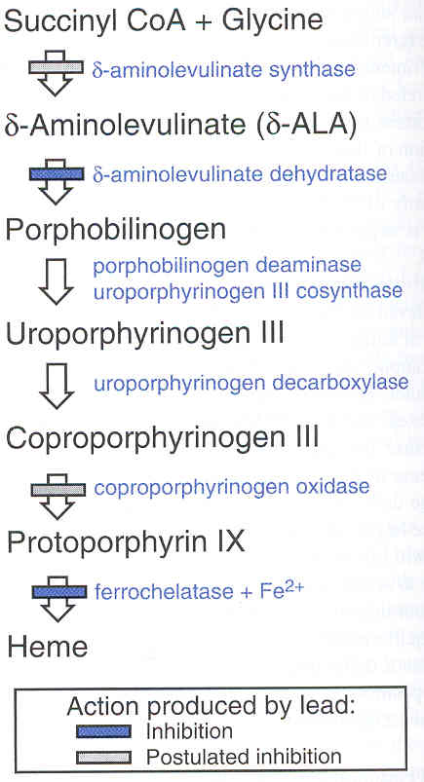

* جزء من سمية الرصاص ينتج من قدرته على تقليد معادن اخرى لها دور في العمليات البيولوجية و التي تعمل كعوامل مساعدة في التفاعلات الانزيمية و تستبدل بها و من بين المعادن التي تستبدل بالرصاص ( الكالسيوم و الحديد و الزنك ) .
* الرصاص يعبر الحاجز الدموي الدماغي بسبب انه يستبدل شاردة الكالسيوم و يصل عن طريق مضخة

Ca ATPase

* الرصاص يثبط الانزيمات المسؤولة عن اصطناع فيتامين D
* وهذه مخططات لالية تاثير الرصاص :

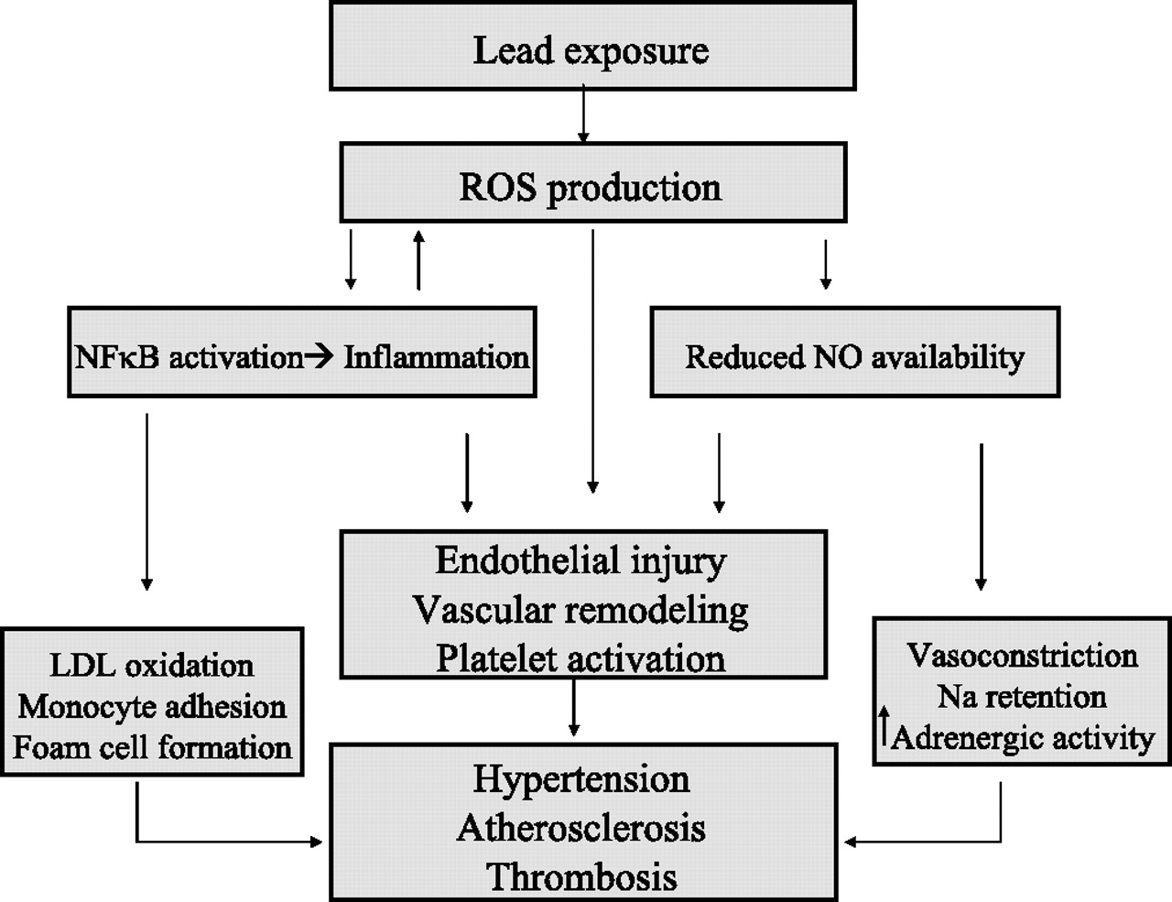

تاثير الرصاص على الضغط :

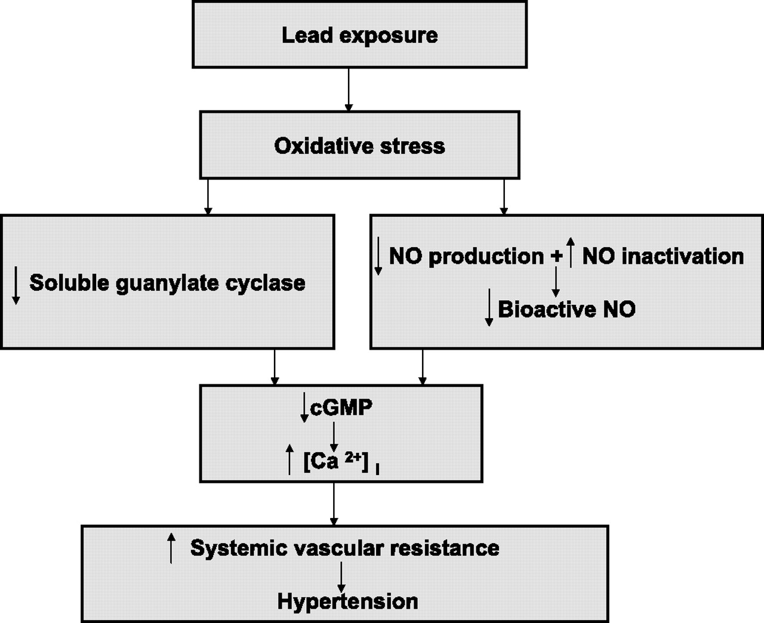

اعراض التسمم :

1 – التسمم الحاد :

نادرا ما يكون اجراميا او انتحاريا و لكنه يحدث نتيجة الاهمال و تكون الاعراض :

* طعم حلو في الفم سرعان ما يتحول الى طعم قابض و كريه مع شعور بالحرقة على طول الجهاز الهضمي ( فم – بلعوم – مري – معدة )
* تقيؤ حاد بلون ابيض ( بسبب تشكل كلوريد الرصاص و البومينات الرصاص )
* مغص شديد
* اسهال بلون اسود ( بسبب تشكل كبريت الرصاص ) ثم امساك
* ضعف في اطراح البول مع وجود كريات حمراء في البول و البومين مع التهاب الكلية
* اخيرا يصبح لون الجسم شاحبا و يشعر بالبرودة و شلل الاطراف ثم ياتي الموت بعد 2-3 ايام من التسمم بسبب توقف القلب .

2 – التسمم المزمن :

و هو الاكثر شيوعا و تظهر الاعراض على مرحلتين :

|  |  |
| --- | --- |
| المرحلة الاولى ( ما قبل الاسرابية ) | المرحلة الثانية ( الاسرابية ) |
| تتميز بالاعراض التالية :   * تشكل خطوط عرضية بلون اسمر على الاسنان موازية لحافة اللثة نتيجة ترسب كبريت الرصاص   ( يتشكل من اطراح الرصاص عن طريق اللعاب و تفاعله مع كبريت الهيدروجين الذي ياتي من الامعاء و المعدة ليتشكل PbS )  يمكن ان لا تظهر عند العمال الذين ينظفون اسنانهم   * ضعف في العضلا الباسطة لليدين حيث لا يستطيع المتسمم فتح اصابع يده * اعراض حيوية و مخبرية اهمها :   تبدل في النسيج الدموي  فقر دم شديد ناقص الصباغ و تقل كمية الهيموغلوبين  ازدياد عدد الكريات الاساسية ( القاعدية ) لتصبح اكثر من 10%  ارتفاع تركيز ALA في الدم و البول  ارتفاع تركيز البروتوبورفيرين في الدم | * لون شاحب * رائحة الزفير كريهة مميزة * اضطرابات نفسية و جسدية * ارتفاع الضغط الشرياني و بطء النبض * الم شديد في البطن و مغص و ياتي بشكل مفاجيء و يدعى المغص الاسرابي او الرصاصي يستمر احيانا لعدة ساعات و شدته تخف عند الضغط على اشد النقاط انحناء في البطن و يترافق المغص مع اقياء متوسط و امساك شديد . |

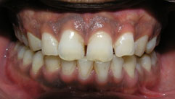 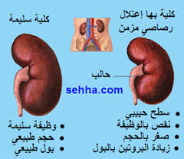

بالاضافة الى الاعراض السابقة تظهر على المتسمم الاعراض التالية على الجملة العصبية :

* صداع حاد
* قلة في الذكاء
* صمم جزئي اوكلي
* فقدان القدرة على الكلام
* فقدان الذاكرة
* نوبات تشنجية ثم الشلل و خاصة الطرف العلوي الايمن ( يستحيل هنا بسط اصابع اليدين و نادرا ما يصبح الشلل عام )
* عدم القدرة على الانجاب عند الذكور
* الاجهاض عند الحوامل و اذا لم يحدث الاجهاض تكون الولادة مبكرة و يكون المولود :

ضعيف البنية

مصاب بقصور عقلي

غالبا ما يموت خلال السنة الاولى من عمره

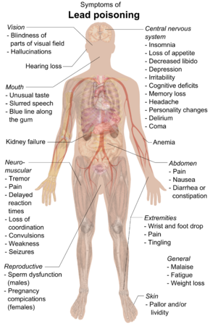

العلاج :

|  |  |
| --- | --- |
| علاج التسمم الحاد | علاج التسمم المزمن |
| 1 – قبل وصول شاردة الرصاص الى الدم :   * تحريض الاقياء * غسيل المعدة حيث يضاف لسائل غسيل المعدة مواد لترسيب شاردة الرصاص مثل :   كبريت المغنزيوم و يود البوتاسيوم او الآحين حيث تترسب شاردة الرصاص غير القابلة للامتصاص  2 – اذا وصلت شاردة الرصاص الى الدم :   * يعطى الترياق المناسب لشاردة الرصاص و هو EDTA الكلسي و الذي يشكل مع شاردة الرصاص معقد قابل للاطراح عن طريق البول * يفضل اعطاء BAL مع EDTA   BAL يسحب الرصاص من داخل الخلية  EDTA يطرحه نحو الخارج   * يمكن استعمال ليمونات الصوديوم فتشكل معقد مع شاردة الرصاص قابل للاطراح * اضافة الى ما سبق تعطى كميات كبيرة من السوائل و مجموعة فيتامينات B و فيتامين D   اذا نجا المتسمم من الموت فانه يبقى يعاني من تبدلات غير قابلة للعكس منها :  قصور عقلي – فقر دم – بعض انواع التشنج | * عزل المتسمم من مكان العمل و ادخاله الى المشفى و وضعه تحت مراقبة شديدة * يعطى EDTA الكلسي مع مراقبة طرح الرصاص عن طريق البول * يفضل اعطاء البنسيلامين الذي يشكل معقد مع الرصاص * يعالج المغص الرصاصي باعطاء مشتقات الاتروبين * اعطاء غذاء غني بالسكريات و البروتينات و اعطاء فيتامينات متنوعة اهمها B complex و فيتامين D |

الزئبق Mercury

معدن الزئبق سائل شديد اللمعان توتر بخاره ضعيف و مع ذلك يتحول قسم منه و باستمرار الى بخار و حتى بالبرودة و مع الحرارة يزداد تبخره و هذه الخاصية لها اهمية نظرا لامكانية وصول بخار الزئبق الى الجسم عن طريق الرئتين

يعطي ملغمة مع بعض المعادن مثل الذهب و النحاس و الزنك و تفيد هذه الميزة في استخلاص المعادن الثمينة من المناجم

يوجد الزئبق في موازين الحرارة و موازين الضغط

يوجد في حشوات الاسنان

يوجد في بعض انواع البطاريات

مركبات الزئبق :

|  |  |
| --- | --- |
| الزئبق المعدني Elemental mercury | يمتص بشكل ضئيل عن طريق جهاز الهضم و عن طريق ملامسة الجلد  و لكن بخاره هو الاخطر حيث يمتص عن طريق الرئتين  عند الانسان حوالي 80% من الزئبق المستنشق يمتص عن طريق الرئتين و يدخل الى مجرى الدم و يتوزع الى انحاء الجسم  في التسمم المزمن عن طريق الاستنشاق و حتى بتراكيز بحدود  0.7-42µ/m3 يؤدي الى تاثيرات سمية |
| مركبات الزئبق غير العضوية وحيدة التكافؤ  Inoganic mercurous compounds | اهمها كلوريد الزئبقي ( Calomel ) Hg2Cl2 و تحت اوكسيد الزئبق Hg2O و هي في الحالة الطبيعية غير سامة و لكنها تصبح سامة في شروط معينة |
| مركبات الزئبق غير العضوية ثنائية التكافؤ  Inorganic mercuric compounds | اهمها كلوريد الزئبق HgCl2 ( السليماني ) و نترات الزئبق Hg(NO3)2 و سيانيد الزئبق Hg(CN)2 و هي شديدة السمية |
| مركبات الزئبق العضوية  Orgao mercury compounds | ميتيل الزئبق هو الاكثر انتشارا و اشد خطورة بسبب وجوده في الغذاء و خاصة المنتجات البحرية يليه ايتيل الزئبق و ايتيل كلور الزئبق  ( ( Ceresran( تستعمل لحفظ البذور المعدة للبذار و كمضادة للتعفن لحفظ الفواكه و خاصة الحمضيات )  و هناك مركب الميركروكروم Mercurochrome ( Merbromine)  الذي يستعمل كمطهر  مركب Thiomersal مركب زئبقي عضوي يستعمل كمطهر و مضاد للفطور و مادة حافظة في اللقاحات و المستحضرات المناعية و يستقلب في الجسم الى ايتيل الزئبق و تيوساليسيلات  التسمم بها يحدث عن طريق جهاز الهضم و الجلد |

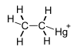 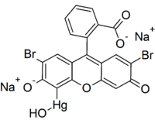 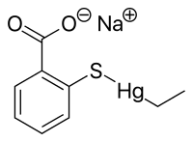

ميركروكروم

طبيعة التسمم :

|  |  |  |
| --- | --- | --- |
| التسمم الحاد | التسمم تحت الحاد | التسمم المزمن Hydrargyrisme |
| * التسمم الاجرامي و الانتحاري نادر جدا بسبب : * الطعم المقزز لمركبات الزئبق و الآلام البطنية الشديدة التي يسببها * قد يكون التسمم عرضي او بسبب الاهمال | * هو الاكثر شيوعا * يظهر في حالات التسمم الدوائي لاستعمال الزئبق مثل مرهم ( Merceptil ) و هو حمض ايتيل ميركيتيوساليسيك كمضاد للتعفن و الذي ينفذ عن طريق الجلد بسهولة و كذلك محلول الميركروكروم اذا طلي الجلد به * تناول اغذية بحرية تحتوي على ميتيل الزئبق | * من اقدم التسممات المعروفة يدعى بالزئبقية * يحدث نتيجة استنشاق ابخرة الزئبق او عن طريق ابتلاع املاح الزئبق و خاصة عند العمال في : * اماكن استخلاص معدن الزئبق و خاصة في مرحلة الشي حيث يمكن ان تتسرب كميات قليلة * المصانع التي تستعمل الزئبق مثل موازين الحرارة و المصابيح و صناعة البطاريات و بعض الاجهزة الكهربائية و غيرها * صناعة الجلود و خاصة للحصول على انواع الفرو المعروفة حيث تستعمل المركبات الزئبقية كمادة حافظة و يستعمل لهذه الغاية المحلول السري و الذي يدخل في تركيبه نترات الزئبق و يطلى الجلد بهذه المادة ثم يسخن في فرن حرارته عالية نسبيا و تنطلق ابخرة الزئبق و تؤثر على العمال |

الامتصاص و السمية و آلية التاثير :

* املاح الزئبق تمتص بسرعة من الامعاء و لها تاثير مهيج على الاغشية المخاطية للمعدة و الامعاء
* معدن الزئبق ليس له تاثير سمي اذا دخل عن طريق جهاز الهضم و يصبح ساما اذا تحول الى ذريرات دقيقة جدا او بخار يدخل الى الجسم عن طريق التنفس و تمتصه الاسناخ الرئوية بسرعة و يصل الى الدم و يشكل مع بروتيناته معقدات قابلة للانحلال تتجول في الجسم و تحدث تاثيراتها السامة على الانسجة
* اهم البروتينات التي ترتبط مع الزئبق :

Metallothionine و هي بروتينات غنية بالسيستيئين تنتج في الكبد لربط المعادن الثقيلة و تحمي البروتينات في الجسم

Glomerular Basement Membrane Proteins توجد في الكلية في النفرونات و وحدات التصفية و هذه البروتينات تتاثر بالزئبق و تؤدي الى تضرر الكلية و اطراح البروتين في البول

Microtubule Proteins هي بروتينات هامة تعطي الشكل الخارجي للخلية

و عندما يرتبط الزئبق مع هذه البروتينات تظهر الاعراض على الجهاز العصبي و الكلية و جهاز الدوران و جهاز التكاثر .

|  |  |  |  |
| --- | --- | --- | --- |
| الامتصاص | زئبق معدني | زئبق شاردي | ميتيل الزئبق Me Hg |
| التنفس | 75-85% من الجرعة المستنشقة من البخار تمتص عن طريق الاسناخ الرئوية ( عند الانسان ) | 40% من الجرعة الداخلة عن طريق التنفس تمتص ( الدراسة عند الكلاب ) | يمكن ان يمتص  و لكن النسبة غير معروفة |
| الهضم | اقل من 0.01% من الجرعة المتناولة يمكن ان يمتص  ( عند الفئران ) | 7-15% من الجرعة المتناولة تمتص عند الانسان | 95% من الجرعة المتناولة في السمك تمتص من جهاز الهضم |
| الجلد | اقل من 0.024% يمتص | تقريبا 2-3% | -------------------- |

التوزع :

|  |  |  |
| --- | --- | --- |
| زئبق معدني | زئبق شاردي | Me Hg |
| يحدث الامتصاص بسرعة عن طريق الرئتين و يمتص الى مجرى الدم و ينتقل الى كافة انحاء الجسم  ( منحل في الدسم )  يعبر الحاجز الدموي الدماغي  يعبر المشيمة | الكمية الممتصة تنتقل الى الدم و الاعضاء و يتحد الزئبق مع السلفهيدريل في الكريات الحمراء و البلاسما  تكون التراكيز عالية في الكليتين و يتراكم فيها  لا يعبر الحاجز الدموي الدماغي و لا يعبر المشيمة بسبب شكله الشاردي | كمية ميتيل الزئبق الممتصة من جهاز الهضم تنتقل الى الدم و تنتقل الى كل انحاء الجسم خلال عدة ايام  التركيز يكون في الكريات الحمراء اكثر 20 مرة من البلاسما  يصل الى مستوى عالي في الدماغ خلال 5-6 ايام  ينتقل الى الجنين و الى دماغ الجنين  امتصاص و توزع Me Hg في العضوية لا يعزى الى انحلاله في الدسم  يتحول في الجسم الى معقدات منحلة بالماء ( يرتبط مع ذرة الكبريت في التيول ) و يعبر الحاجز الدموي الدماغي على شكل معقد  MeHg L-cysteine |

الاستقلاب :

|  |  |  |
| --- | --- | --- |
| زئبق معدني | زئبق شاردي | MeHg |
| يتاكسد في الكريات الحمراء بوجود الكاتالاز و الماء الاوكسيجيني ليشكل زئبق شاردي | لا يستقلب في انسجة العضوية  لكن يمكن ان يتحول الى ميتيل الزئبق بواسطة جراثيم الفلورا المعوية | ثابت في الجسم مقارنة بالانواع الاخرى  يمكن ان يزال منه الميتيل ببطء و يتحول الى الزئبق الشاردي و ذلك في بعض الانسجة و كبد الجنين و الفلورا المعوية  بقايا الزئبق الشاردي تبقى فترة طويلة من الزمن في الجملة العصبية |

الاطراح :

|  |  |  |
| --- | --- | --- |
| زئبق معدني | زئبق شاردي | MeHg |
| تقريبا 7-14% من الزئبق المستنشق تطرح خلال اسبوع من التعرض  يطرح قسم منه كذلك عبر العرق و اللعاب  80% منه تقريبا تطرح بشكل زئبق شاردي عن طريق البراز و البول  عمر النصف تقريبا 58 يوم | 85% من الجرعة الداخلة الى الهضم تطرح عن طريق البراز خلال ايام  معظم الزئبق الشاردي الممتص يطرح عن طريق البول و قسم يطرح عن طريق اللعاب و الصفراء و العرق و حليب الام  عمر النصف تقريبا 49-96 يوم | الطريق الرئيسي للاطراح عن طريق الصفراء و البراز  القسم الممتص يذهب الى الكبد و يطرح عن طريق الصفراء و يعاد امتصاصه جزئيا و يعود مرة ثانية الى الكبد  معظم ميتيل الزئبق يطرح عبر ازالة الميتيل و يطرح بشكل شاردي عن طريق البراز  ( 90% في البراز على شكل شاردي)  و هذه العملية لا تحدث عند حديثي الولادة  يمكن ان يطرح جزء عن طريق حليب الام  عمر النصف 45-90 يوم |

الجرعة القاتلة لانسان بالغ 0.3-0.4 g من كلوريد الزئبق

او 0.13 g من سيانيد الزئبق ( سمية الزئبق + سمية السيانيد )

القيمة الطبيعية في الدم هي اقل من 3µg/100ml

في البول 20-50 µg/l

ملاحظة :اثبت ان 8 حشوات اسنان لدى الاشخاص البالغين تطلق 8مكغ من الزئبق في اليوم

و ثبت بان هناك علاقة بينها و بين زيادة تركيز الزئبق في الكلية و البول و في الجهاز العصبي

و يعتقد ان هذه النسبة هي اقل من النسبة التي يمكن ان تحدث اضطرابات في الجسم الا في حالات خاصة

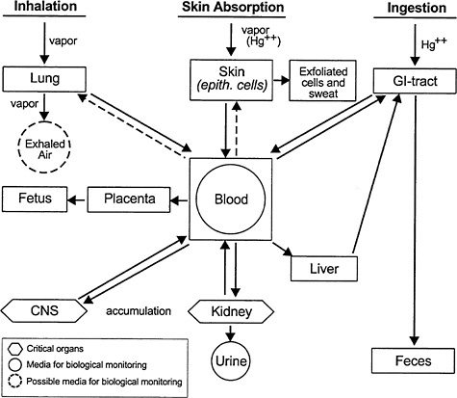

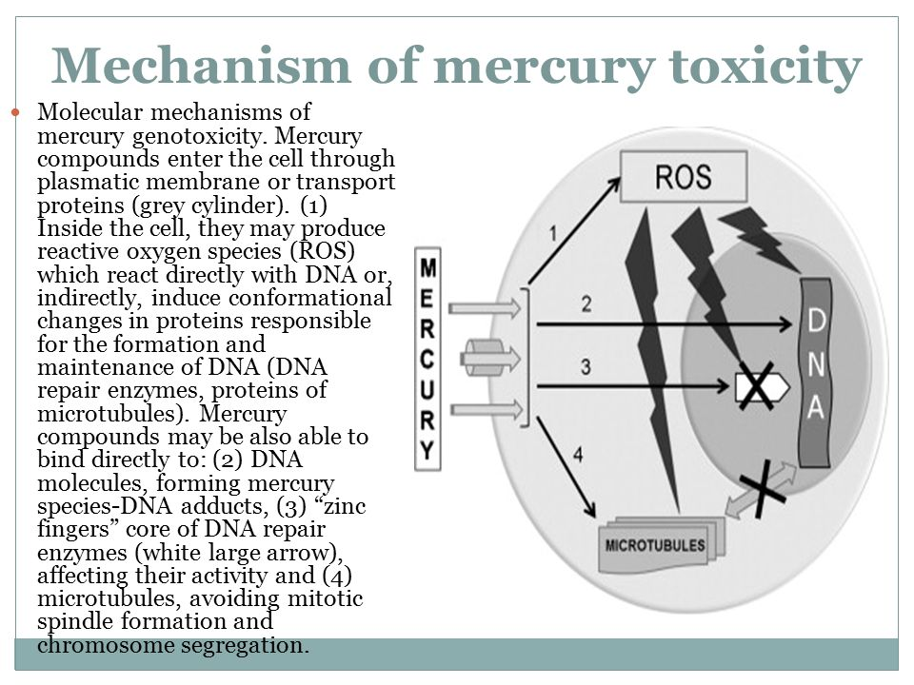

اعراض التسمم :

* اعراض التسمم الحاد :

|  |  |
| --- | --- |
| الطور الاول | الطور الثاني |
| * شعور بالحرقة يبدا من الفم و البلعوم و المري الى المعدة * الم بطني و معوي شديد * تقيؤ شديد و اسهال عادي في البداية ثم يزداد و يصبح مخاطي دموي و يشبه الزرنيخ * غيبوبة اذا كانت الكمية الممتصة كبيرة * يحدث الموت بعد بضع ساعات و قد تصل الى يومين او ثلاثة | * نتيجة وصول الزئبق الى الدم يبدا التاثير السمي على الاعضاء و خاصة الكلية التي تتخرب خلاياها فيقل افراز البول او ينقطع و يكون البول حاويا على البروتين و النسج و الدم * يحدث التهاب و تقرح الغشاء المخاطي للفم بسبب اطراحه عن طريق اللعاب و تكون رائحة الفم كريهة مميزة * مع استمرار انقطاع البول يقع المتسمم في حالة غيبوبة و انخفاض حرارة الجسم و تنتهي بالموت   اذا نجا المتسمم من الموت يبقى :   * شاحب اللون ضعيف البنية * مضاعفات في الكبد و الكلية * يحتاج الشفاء الى وقت طويل بسبب الاطراح البطيء للزئبق |

* اعراض التسمم المزمن :

|  |  |  |
| --- | --- | --- |
| النكاف الزئبقي | الاعراض المميزة على الكلية | الاعراض المميزة على الجهاز العصبي |
| * افراز كثير من اللعاب * تقرح و التهاب الغشاء المخاطي للفم * رائحة كريهة للفم مميزة * تضخم الغدد اللعابية * يلاحظ على الاسنان تشكل حلقة بلون رمادي بسبب ترسب كبريت الزئبق المتشكل من اتحاد شاردة الزئبق المنطرحة عن طريق اللعاب مع كبريت الهيدروجين من الامعاء | * تكون اقل وضوحا من اعراض التسمم الحاد | * رجفة مميزة تعرف بالارتجاف الزئبقي تبدا من الفكين و اليدين و تنتقل الى اصابع اليدين * اختبار الكتابة بحيث لا يستطيع رسم خط مستقيم لانه يرتجف * ثم ينتقل الى الاطراف السفلية و يصاب بتقلصات مؤلمة تنتهي غالبا بالشلل |

**مرض ميناماتا Minamata** :

هو المتلازمة العصبية الناجمة عن التسمم الحاد بالزئبق

و اهم اعراض هذا المرض : ترنح – خدر اليدين و القدمين – الضعف العام في العضلات – ضعف الرؤية و السمع و النطق – خلل عقلي في الحالات الشديدة – الشلل و الغيبوبة ثم الموت الذي ياتي في غضون اسابيع من ظهور الاعراض .

اكتشف هذا المرض عام 1956 في اليابان لاول مرة في مدينة ميناماتا و سببه هو اطلاق ميتيل الزئبق من احد المصانع في مياه الخليج و تركمها في المحار و السمك و التي عندما ياملها السكان المحليين تؤدي الى التسمم بالزئبق .

العلاج :

معالجة التسمم الحاد : عامل الوقت مهم جدا في جميع حالات التسمم الحاد

|  |  |  |
| --- | --- | --- |
| **الخطوة الاولى** | **الخطوة الثانية** | **الخطوة الثالثة** |
| * اخراج السم من المعدة و يتم ذلك بغسيل المعدة 2-3 لتر من الماء المضاف اليه مادة الرونغاليت التي تحول شوارد الزئبق الى معدن الزئبق غير القابل للامتصاص * لا يعطى الآحين لان الالبومينات التي تتشكل تنحل بزيادة الأحين و اذا كان لا بد من اعطائه فانه يعطى بكميات قليلة ثم تجرى عملية الاقياء مباشرة و تكرر العملية | * تعطيل تاثير السم في المعدة و ذلك باعطاء مادة الرونغاليت | * تعطيل تاثير السم الذي وصل الى الدم و ذلك بحقن مادة الرونغاليت عن طريق الوريد و هو العلاج المفضل * يعطى البال Balعن طريقالعضل كما يمكن اعطاءالبنسيلامين * لا يعطى البال في حالة التسمم بميتيل الزئبق لانه يزيد من تركيزه في الدماغ * بما ان التاثير على الكلية يعتبر من اشد التاثيرات السامة للزئبق لذلك يعطى محلول غلوكوزي وريديا بالتنقيط * في الحالات الشديدة يتم اللجوء الى غسيل الكلية |

**معالجة التسمم المزمن :**

* وقاية العمال بتطبيق شروط صارمة على مكان العمل و الملابس الخاصة و الاقنعة
* غسل اليدين بمحلول التيوسلفات
* اجراء فحوص دورية للعمال
* علاج التهاب الفم بغسله بمحلول ازرق الميتيلين او الهيبوسلفيت
* اعطاء البنسللين بهدف حماية العمال من الانتانات ( يتحول البنسللين الى بنسيلامين ثم الى N- اسيتيل بنسيلامين و الذي يعطي معقدات منحلة مع شاردة الزئبق تطرح عن طريق البول )

تحري الزئبق :

يكشف عنه في البول و البراز و القيء